海大換課系統

專案計畫書

|  |  |
| --- | --- |
| 專案名稱 | 海大換課系統 |
| 撰寫日期 | 2013/4/22 |
| 發展者 | 邱俊崎、李翔昕、詹博丞、黃華鴻、許歡 |

# 版次變更記錄

|  |  |  |
| --- | --- | --- |
| 版次 | 變更項目 | 變更日期 |
| 0.1 | 初版 | 2013/4/22 |
|  |  |  |
|  |  |  |
|  |  |  |
|  |  |  |
|  |  |  |
|  |  |  |
|  |  |  |
|  |  |  |
|  |  |  |

目錄

版次變更記錄 2

1. 專案工作內容 4

2. 專案生命週期定義 5

3. 預訂查核點說明 7

4. 專案內相關人員參與計畫說明 8

5. 時程與進度審查監控機制說明 10

1. 專案工作內容

本系統採用模組化的設計方式，軟體實作主要分8大模組，分別登入模組、顯示資料模組、搜尋模組、評比模組、會員資料模組、配對模組、資料庫模組、資料處理模組。提供海大學生一個便利的換課資訊交流平台。使用的程式語言以html5、javascript、PHP、c/c++為主。而在系統開發方面採用軟體工程方法，將整個專案概分成：專案管理、系統需求分析、軟體設計與實作、系統整合與測試等主要工作。

1. 專案生命週期定義

說明專案生命週期，並以之界定規劃工作的範圍，且在預定時程將其生命週期與實際時程結合表示出來。

|  |
| --- |
| ■ 瀑布(Waterfall)模式  🞎 快速雛型(Prototype)模式  🞎 反覆式(Iterative)模式/螺旋模式  🞎 漸進(Incremental)模式/螺旋模式  🞎 演化雛型(Evolutionary)模式 (演化法)  🞎 敏捷模式  🞎 其他自訂生命週期 (請說明) |

本專案由於技術和規格確定故使用瀑布模式進行開發，分成六個階段：

* P1: 專案規劃階段
* P2: 需求發展與分析階段
* P3: 系統設計階段
* P4: 系統開發階段
* P5: 系統測試階段
* P6: 專案結案階段

各階段時程安排如下:

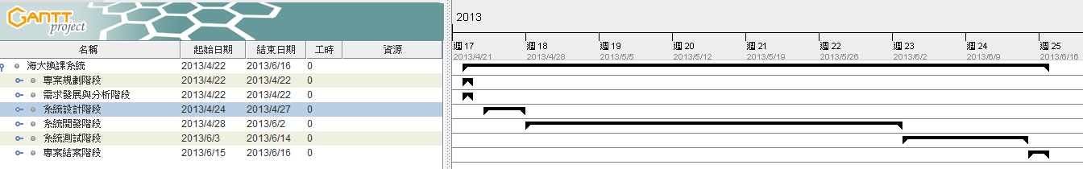

工作項目預定時程   
(預估總工時: 320工作小時)

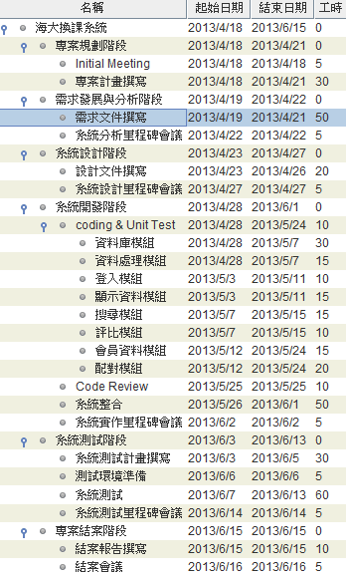

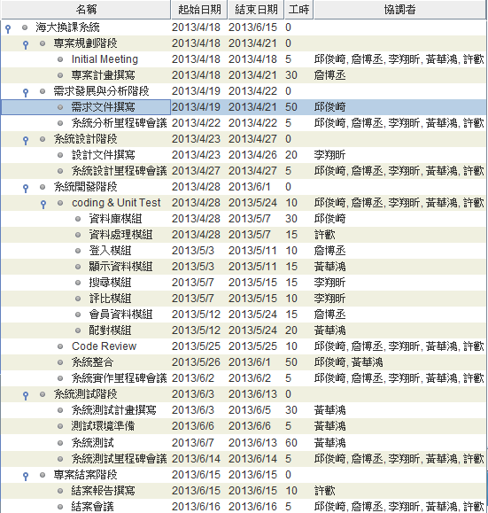3.預訂查核點說明

|  |  |  |  |
| --- | --- | --- | --- |
| **查核點** | **預定時間** | **查核點概述** | **技術文件** |
| M1 | 2013/4/27 | 系統設計里程碑 | 設計文件 |
| M2 | 2013/6/2 | 系統實作里程碑 | Code Review報告 |
| M3 | 2013/6/14 | 系統測試里程碑 | 測試文件 |
| M4 | 2013/6/17 | 結案里程碑 | 作品報告書 |

1. 專案內相關人員參與計畫說明
   1. 計畫成員指派



* 1. 專案專業知識與技能需求

|  |  |  |  |
| --- | --- | --- | --- |
| 專業技能及知識 | 預估需要人數 | 預計受訓人員 | 說明 |
| HTML5/Javascript程式設計 | 3 | 許歡 | 本專案的成員已有相關經驗 |
| php程式設計 | 2 | 無 | 本專案的成員已有相關經驗 |
| MS SQL資料庫管理 | 1 | 無 | 本專案的成員已有相關經驗 |
| Git安裝設定與使用 | 5 | 詹博丞、許歡、黃華鴻 |  |
| Appserv安裝與設定 | 1 | 許歡、李翔昕、詹博丞 |  |
| C/C++程式設計 | 2 | 無 | 本專案的成員已有相關經驗 |
| Facebook API | 1 | 詹博丞 |  |

* 1. 訓練計畫表

|  |  |  |  |
| --- | --- | --- | --- |
| 訓練項目 | 訓練方式 | 預定訓練期間 | 參與人員姓名 |
| HTML5/Javascript | 內部成員黃華鴻、詹博丞擔任講師進行教學 | 2013/5/31 | 許歡 |
| Appserv安裝與設定 | 自行上網搜尋資料 | 2013/05/03 | 許歡、詹博丞、李翔昕 |
| Git安裝設定與使用 | 由內部成員邱俊崎、李翔昕擔任講師進行教學 | 2013/5/24 | 詹博丞、許歡、黃華鴻 |
| Facebook API | 自行上網搜尋資料 | 2013/05/01 | 詹博丞 |

1. 時程與進度審查監控機制說明

本專案對於進行中的工作每週監控一次，由專案負責人針對所完成的工作比例進行進度審視的方式。而需要實施矯正措施時，其基準為：

1. 2013/4/22~2013/5/25矯正基準定為20%，當進度落後超過20%必須實施矯正措施。
2. 2013/5/26~2013/6/16矯正基準定為10%，當進度落後超過10%必須實施矯正措施。

矯正措施為由專案負責人邀請相關人員召開會議，討論如何修改時程規劃，並實行之。本專案的監控項目如下所列：（下面為預設監控項目，但計畫執行中可依此監控項目對計畫之重要性及計畫資源情況，設定是否為監控項目）

* 1. 系統規格分析完成

|  |  |  |
| --- | --- | --- |
| 監控時點 | 矯正基準 | 矯正機制 |
| 2013/4/24 | SDD完成 | 明確列出未完成的部分, 之後每隔2日確認完成的進度 |

* 1. 軟體開發完成

|  |  |  |
| --- | --- | --- |
| 監控時點 | 矯正基準 | 矯正機制 |
| 2013/5/8 | 33%軟體項目完成 | 列出落後之百分比數，之後每週監控進度直至趕上進度 |
| 2013/5/11 | 40%軟體項目完成 | 列出落後之百分比數，之後每週監控進度直至趕上進度 |
| 2013/5/13 | 50%軟體項目完成 | 列出落後之百分比數，之後每週監控進度直至趕上進度 |
| 2013/5/24 | 100%軟體項目完成 | 成員加班於2013/5/27前完成 |

1. 風險管理措施

|  |  |  |  |
| --- | --- | --- | --- |
| **Risk** | **Probility** | **Impact** | **採取措施** |
| 教學務系統Crash | Low | Serious | 延後取得資料來源 |
| 使用者不當使用 | High | Serious | 刪除不當使用產生的post，若判定為惡意則封鎖該帳號 |
| 海嘯等天災發生造成主機當機 | Low | Catastrophic | 募款買新主機 |
| 進度Delay | Moderate | Serious | 加班 |
| Facebook API 改版 | High | Serious | 研究新版API，並於兩日內進行更新 |
| 成員期中退選 | Low | Tolerable | 替他餞別，並重新分配工作及招募新血 |
| 經費不足 | High | Serious | 募款 |
| Browser不相容 | Moderate | Catastrophic | 對於不相容的瀏覽器進行新的測試 |
| 需求變更 | Moderate | Tolerable | 重新編寫需求文件，讓組員重新知道專案方向 |
|  |  |  |  |